В соответствии с распоряжением прокурора Воронежской области от 28.05.2024 года № 1114/25р «О проведении в органах прокуратуры Воронеж­ской области общерегионального дня приема граждан» сообщаю следующее:

- 13.06.2024 в помещении прокуратуры Каширского района по адресу: с. Каширское, ул. Братская, д. 10 с 11 часов до 19 часов сотрудниками прокура­туры района будет осуществляться общерегиональный прием граждан.

Уважаемые жители Каширского района, в указанное время и часы Вы можете обратиться по различным вопросам к должностным лицам прокура­туры Каширского района.

Прокурор района старший советник юстиции

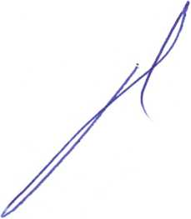

Г.В. Поздняков